Para radiação ultravioleta (UV) com comprimento de onda na faixa 200 – 315 nm, o máximo tempo de exposição  a cada período de 8h é função do nível de irradiação solar efetiva Ief. A irradiação é definida como potência incidente por unidade de área. A tabela abaixo mostra valores típicos de tolerância à irradiação.

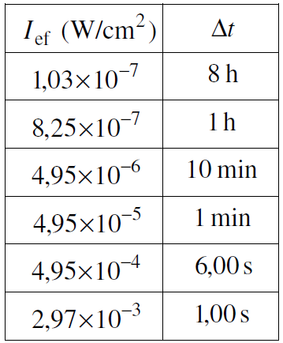

Em uma dada região andina, há um buraco na camada de ozônio, sendo necessário que todos os habitantes dessa região estejam bem protegidos, pois, ao meio-dia, somente podem expor sua pele ao sol por um tempo máximo de s.

a) Considerando que o efeito médio da radiação solar seja representado por fótons de frequência f = 1,201015 Hz, determine o comprimento de onda, em nanômetros (nm), e a energia média de cada fóton, em eV.

b) Nas condições do item (A), determine a quantidade total de fótons que incide em cada cm2 de pele, supondo uma exposição ao sol pelo tempo máximo de s.

c) Considerando um habitante da região andina com 2,00 m2 de pele e a hipótese de que toda a área de sua pele tenha recebido uniformemente a mesma irradiação, calcule a energia total absorvida pelo corpo desse habitante no tempo máximo de exposição ao sol de s.